崔文旭
7年工作经验 | 硕士 | 30岁 | 男
联系电话： 18810913608
电子邮箱： 16126137@bjtu.edu.cn
工作经历
dramabox出海短剧 | 2024.07 - 至今
职位：数据仓库

美团 | 2021.06 - 2024.05
职位：数据仓库
爱笔北京智能科技有限公司 | 2019.08 - 2021.06
职位：BI工程师
趣店 | 2018.06 - 2019.08
职位：BI工程师

项目经历
离线数据bp（服务体验数据域） | 2022.10 - 2024.05
所属公司：(美团)
- 工作内容：
- 产品、运营数据支持
- 数仓模型设计与维护，明细数据接入（dwd）、轻度聚合层（或叫中间层，dwm），主题层（dws），应用层（ads）设计
- 数据治理，包括数据资产治理+数据质量监控+集群资源治理
3.1 数据资产治理
资产治理面临的三个主要问题
- 同名不同义
- 指标命名不规范，注释不全
- 模型复用率低，烟囱式建设
怎么解决的呢？
- 同名不同义，一般是产研对数据不够了解导致，我们这边是把数据开发中的角色分为两类，分析用户和数据研发，由分析用户去做字段命名，数据研发去录入字段枚举值等，专业的事交给专业的人
- 指标命名模板化，比如新建复合指标，需要选择原子指标，修饰词，四则运算公式等，这样自由度虽然降低，但是比较规范
- 新建公共维度指标池，有新需求先看指标池能否满足，实在没有采取开发新模型，提高模型复用率
依托平台去做，具体工作流程如下
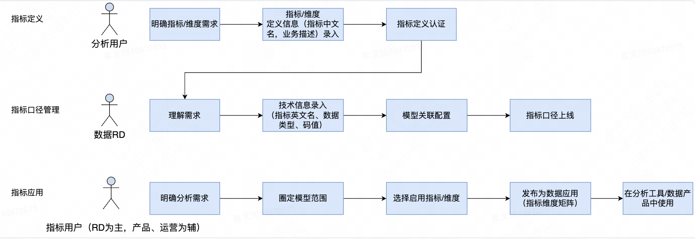

3.2 数据质量监控
- 提高数据一致性——在明细层dwd和主题层dws之间构建数据中间层，对下游屏蔽复杂的工单、服务量、成本拆分逻辑
- 数据质量监控——以case驱动，将数据质量生命周期拆分为事前、事中、事后，在各阶段做功
- 事前——开发测试阶段自动发现易错点，比如join 两端为string和bigint，可能会带来非预测后果，需要及时提示（我所做的是发现日常case，体需给平台部门）
- 事中——任务例行阶段，自动提取测试用例（我所做的是值班监控，保障例行任务完成，提高sla达成率）
- 事后——构建切面监控服务，对应用层查询返回结果的同时，进行校验（我所做的是，开发查询数据上报sdk，开发监控后端服务）
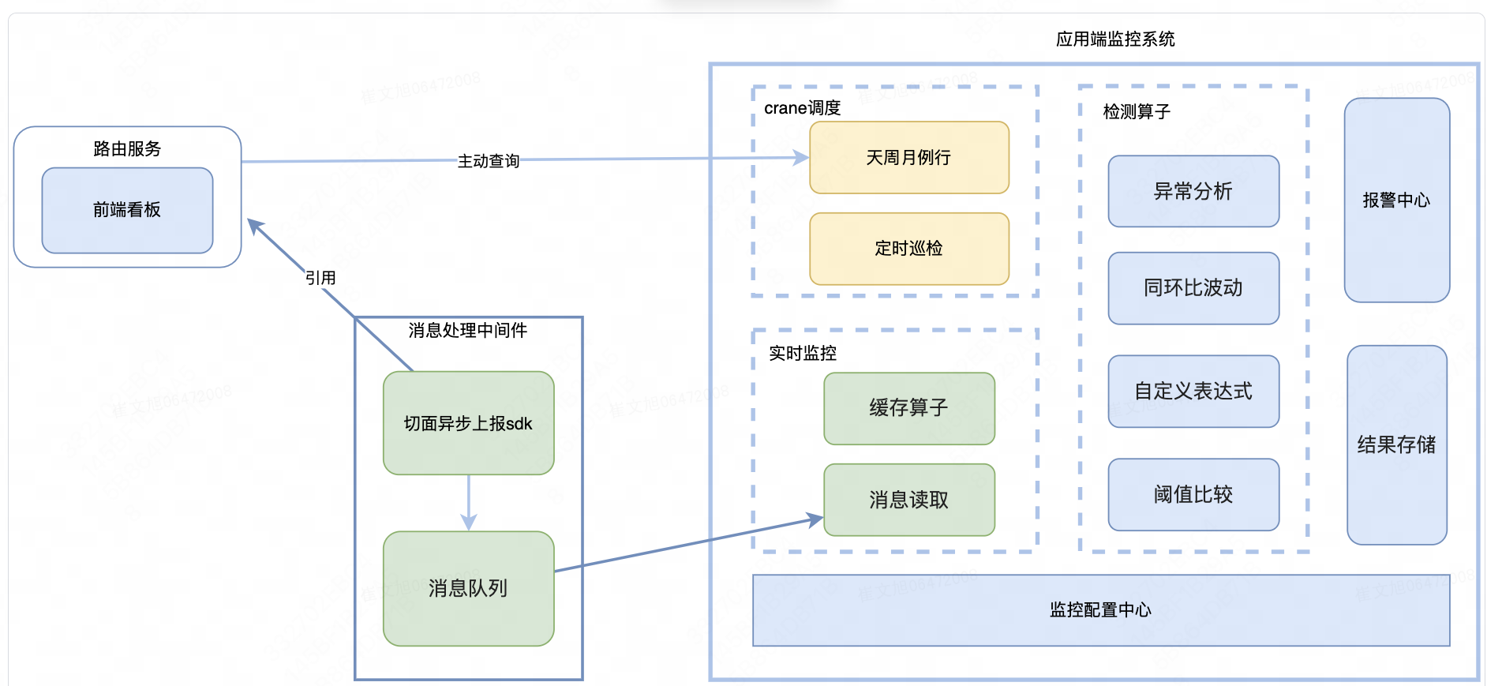

3.3 节约存储空间
- 视图化，降低部分查询性能
- 分区生命周期调整
- 调整字段数据类型，类型最小化string转int，int转tinyint
orc表数据重排序，定期回刷历史分区，使用cluster by对数据重排序，提高压缩率
3.4 优化计算消耗资源
- grouping sets预计算 -> doris聚合查询，对于单次查询扫表条数在10亿以下的场景，将hive中的grouping sets转为 位图+doris聚合表查询，带来效果为：节省计算资源，sla提前完成，上卷下钻更加灵活
- 使用bitmap类型查询速度

实时数据平台 | 2021.06 - 2021.12
所属公司：(美团)
项目描述：
- 项目背景：
外卖业务存在大量实时特征和报表的数据需求，但是长期以来研发承接类似需求成本都很高，主要存在以下问题：
- 烟囱式开发，数据复用率低，没有统一的实时数仓管理，存在重复开发以及资源浪费。
- 开发周期长。实时要求技术积累多，开发一个简单的指标可能要一周甚至更长的时间。

- 技术方案
平台提供了什么功能
- 可视化配置，用户要做流数据加工，只需拖拽，配置kafka topic，裁剪字段，窗口大小等就可以轻松完成数据流加工
- 审核机制，每个主题都有负责人，负责任务上线审核，能够有效避免数据重复建设，复用率低的问题

整体架构图如下
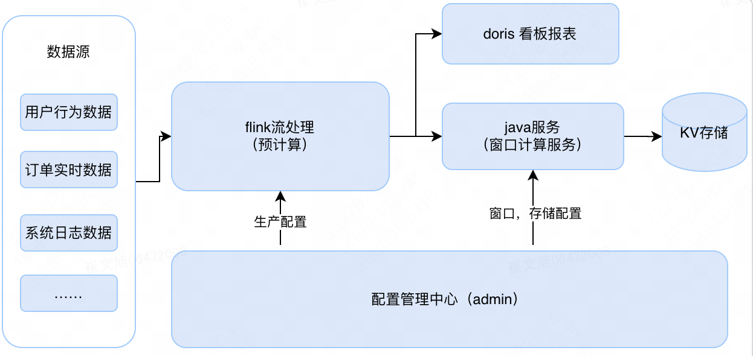
其中，窗口计算服务架构和方案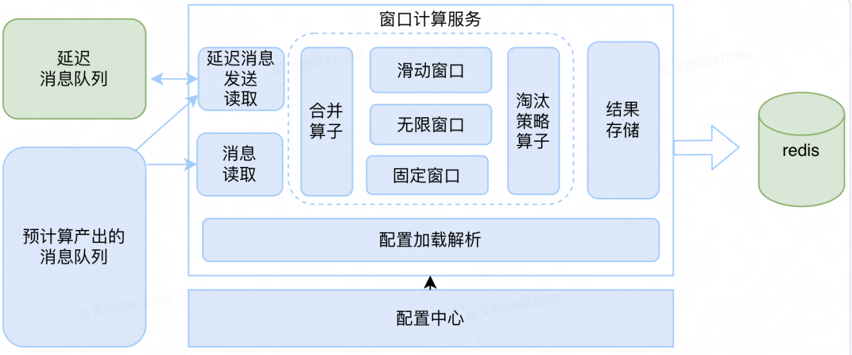
- 本人负责部分
- flink模板任务开发，服体客诉主题作业开发、审核，flink任务性能优化、运维
- admin、窗口计算服务后端二次开发+优化

离线数仓建设（负责离线整体） | 2024.7 - 至今
所属公司：(dramabox出海短剧)
- 工作内容：
- 投放归因数据加工，投放标准表产出
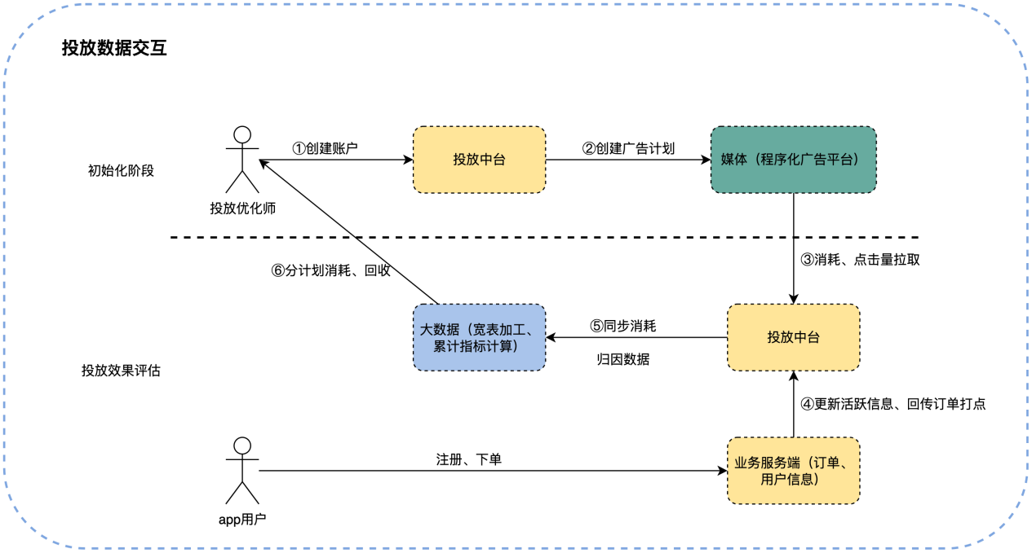
- 数仓模型设计与维护，明细数据接入（dwd）、主题层（dws），应用层（ads）设计，在此之前数仓为烟囱式设计
- 数据治理
3.1 离线任务引擎升级spark2 -> spark3
3.2 拉链表升级paimon
3.3 FAQ体系建设，借助多维表+大模型实现值班答疑
Mall、Store客流分析系统 | 2019.08 - 2019.12
所属公司：(爱笔北京智能科技有限公司)
项目描述：
项目描述：
通过商场摄像头采集到的人脸图像，来统计商场的客流数据，如人次、人数、新老客、男女比例、交叉客流等
你的成就：
负责内容：
1、数据仓库建设
数据链路：事件数据kafka通过Flink任务sink到hdfs，然后通过spark任务进行hive表分区加载
仓库结构：数据仓库分为ods、dwd、dws、ads四层，本人负责dws表制作和维护。
2、指标计算
离线指标：使用sparkSQL处理，数据来源为hive表，指标结果sink到mysql，
实时指标：使用Flink Datastream Api处理，从kafka获取事件数据，hbase表获取维度数据，使用TumblingEventTimeWIndow开窗后计算分天/分小时的人数、人次等指标。

教育经历
北京交通大学 硕士 / 软件工程 | 2016.09 - 2018.07

山东师范大学 本科 . 统招 / 光电信息工程 | 2012.09 - 2016.06

